

# Formularz poprawkowy projektów

# Wrocławskiego Budżetu Obywatelskiego 2016

1. Informacje o projekcie

1. Numer projektu: 12
2. Nazwa projektu: (wypełnić tylko w wypadku zmiany/doprecyzowania nazwy projektu)
3. Lokalizacja projektu: (wypełnić tylko w wypadku zmiany lokalizacji projektu)

adres:

numer geodezyjny działki (na podstawie [www.geoportal.wroclaw.pl](http://www.geoportal.wroclaw.pl)):

**2. Ustosunkowanie się do wyników weryfikacji lub opis zmian**

Akceptuję przesunięcie do progu do 750 tys. W związku z tym, że projekt bazowy został oszacowany na ok. 500 tys. Chciałbym go rozszerzyć, żeby w pełni wykorzystać limit 750. tys. W załączniku przesyłam moją propozycję przedłużenia oświetlenia, do parking P&R przez park Grabiszyński obok placu zabaw dla dzieci, siłowni, wybiegu dla psów.

Wydłużony odcinek ma 779 metrów, czyli razem trasa będzie miała ok. 2180 metrów.

Gdyby okazało się, że taka trasa nie zmieści się w budżecie, bardzo proszę o kontrpropozycję (Może jakoś inaczej da się pociągnąć trasę w kierunku parking P&R, żeby zmieścić się w limicie, lub alternatywnie np. dociągnąć trasę do ulicy skarbowców – ten odcinek to dodatkowe ok. 552 metry)

Niestety w trakcie konsultacji organizowanych przez państwa nie uzyskałem żadnych informacji, które pozwoliłyby mi wcześniej zweryfikować czy takie przedłużenie można wykonać. Na konsultacjach nie było osoby odpowiedzialnej za takie inwestycje, pomimo, że informowałem Państwa dział kiedy i gdzie będę chciał uzyskać informacje o projekcie. Dostałem jedynie kontakt do Pana Czesława Majchrzyckiego z ZZM, który przez ponad 2 tygodnie niestety ani nie odpisał na email z załączoną mapką i pytaniami, ani nie był dostępny pod numerem telefonu pomimo wielu prób połączenia się z nim. Uważam, że takie konsultacje to farsa i niczemu nie służą.

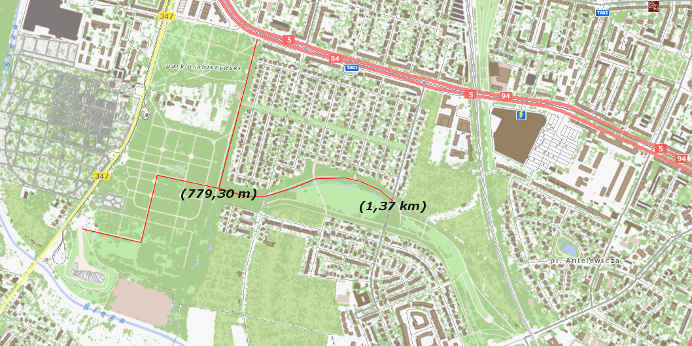

**3. Uwagi**